שיטות חישוביות לגיאופיזיקאים – תשע"ט, סמסטר א'

תרגיל 1

להגשת התרגילים ערכו קובץ טקסט של matlab באופן דומה לתרגיל כיתה. את הקובץ יש להגיש דרך המודל.

1. כתבו פונקציה לפתרון משוואה ריבועית מהצורה

$$ax^{2}+bx+c=0$$

כלומר, פונקציה שמשתני הקלט שלה יהיו *a, b* ו-*c*, ומשתני הפלט יהיו שני השורשים. הפעילו את הפונקציה על כמה דוגמאות.

1. צרו וקטור v=[1,2,3,…,35]. השתמשו בפונקציה reshape על מנת ליצור מהוקטור מטריצה 5X7, שבשורה הראשונה שלה יהיו המספרים 1 2 3 4 5 6 7, בשורה השנייה 8 9 10 11 12 13 14 וכו'.

\*אפשר לפתור דרך פעולות שראינו בשיעור ואפשר לנסות למצוא בdocuments של matlab (או בגוגל) פונקציות שאתן/ם לא מכירות/ים שיכולות לעזור בפתרון.

למידע על פונקציות של matlab הכנסו ללשונית :Functions

הכנסו לhelp (Documentation) 🡨 Matlab 🡨 Functions

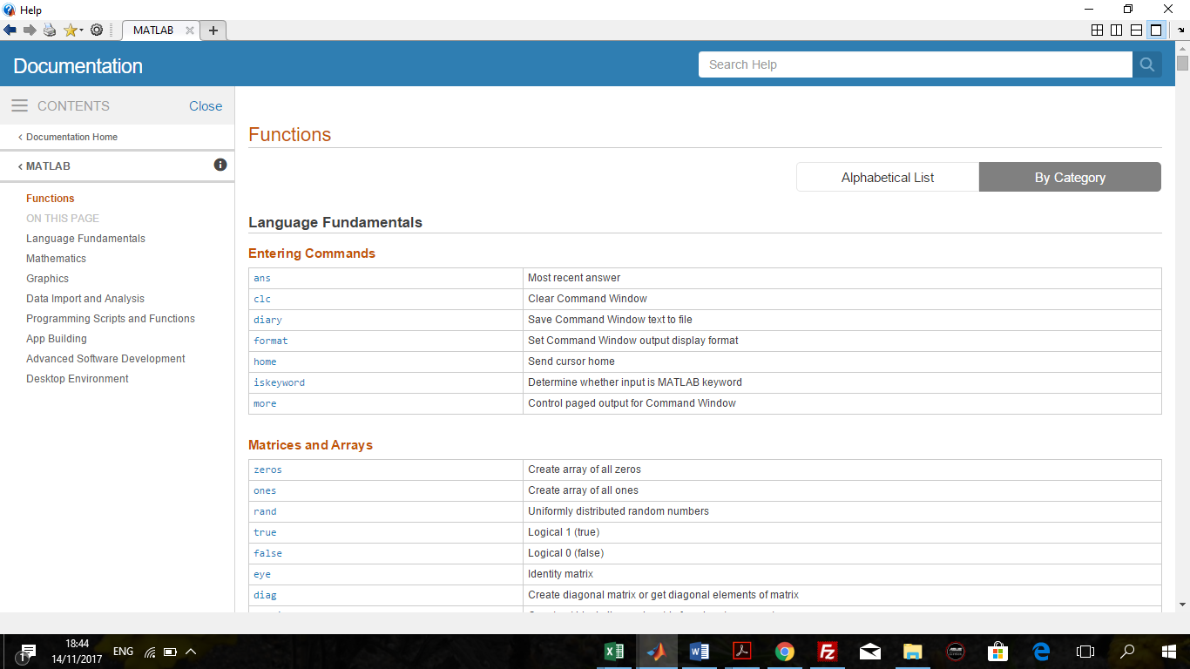

3. א. צרו structure שייקרא students, עם שדות עבור שם פרטי (string), שם משפחה (string) וציון (double), ומלאו אותו בתוכן לפי בחירתכם.

ב. הפכו אותו ל-structure array ע"י הוספת עוד שלושה סטודנטים.

ג. שנו את הציון של הסטודנט הרביעי ל-100.

ד. השתמשו בלולאת for לעבור על הסטודנטים ולבדוק לכל סטודנט אם הציון שלו נמוך מ-60. אם כן, הדפיסו את הרשומה המסוימת (אפשר לעשות זאת ע"י כתיבת שם המשתנה ללא נקודה-פסיק בסוף שורה).